ISTITUTO COMPRENSIVO STATALE DI VIALE LIBERTA’
Scuole dell’ Infanzia “S. Maria delle Vigne” - “C. Corsico”
Scuole Primarie “E. De Amicis” - “ A. Botto”
Scuola Secondaria di Primo Grado “G. Robecchi”
Viale Libertà, 32 – 27029 Vigevano (PV) Tel. 0381/42464 - Fax 0381/42474
e-mail pvic83100r@Istruzione.It - Pec: pvic83100r@pec.istruzione.It
Sito internet: www.icvigevanovialeliberta.it
Codice Fiscale 94034000185 – Codice Meccanografico: PVIC83100R
Prot. n. del

Restituzioni dati - anno: 2022 - Istituto: PVIC83100R

Scuola Primaria - Classi seconde
Punteggi Generali
Tavola 1A Italiano

Istituto nel suo complesso
Classi/Istituto | Media del punteggio  percentuale  al netto del cheating^{1a} | Percentuale di  partecipazione alla  prova di Italiano^{1b} | Esiti degli studenti  al netto del cheating  nella stessa scala del  rapporto nazionale ^{1d} | Punteggio  Lombardia  (64,3) ⁵ | Punteggio  Nord ovest  (62,9) ⁵ | Punteggio  Italia  (63,0) ⁵ | Punteggio percentuale  osservato ⁶ | Cheating in  percentuale ⁷
404090590201 | 76,2 | 91,7 | 230,9 |  |  |  | 80,0 | 4,7
404090590202 | 75,9 | 84,0 | 224,2 |  |  |  | 75,9 | 0,0
404090590203 | 70,4 | 73,9 | 212,4 |  |  |  | 70,6 | 0,2
404090590204 | 77,8 | 89,5 | 233,4 |  |  |  | 80,4 | 3,2
404090590205 | 19,3 | 89,5 | 118,1 |  |  |  | 83,5 | 76,9
404090590206 | 62,2 | 88,2 | 192,7 |  |  |  | 62,2 | 0,0
PVIC83100R | 64,7 | 85,8 | 204,3 |  |  |  | 75,9 | 13,5

Tavola 1B Matematica

Istituto nel suo complesso
Classi/Istituto | Media del punteggio  percentuale  al netto del cheating^{1a} | Percentuale di  partecipazione alla  prova di Matematica^{1b} | Esiti degli studenti  al netto del cheating  nella stessa scala del  rapporto nazionale ^{1d} | Punteggio  Lombardia  (50,4) ⁵ | Punteggio  Nord ovest  (49,2) ⁵ | Punteggio  Italia  (49,8) ⁵ | Punteggio percentuale  osservato ⁶ | Cheating in  percentuale ⁷
404090590201 | 62,1 | 91,7 | 213,4 |  |  |  | 62,2 | 0,2
404090590202 | 68,1 | 84,0 | 228,9 |  |  |  | 69,1 | 1,4
404090590203 | 53,6 | 78,3 | 198,2 |  |  |  | 53,6 | 0,1
404090590204 | 71,4 | 89,5 | 235,4 |  |  |  | 73,5 | 3,0
404090590205 | 73,0 | 78,9 | 239,6 |  |  |  | 75,4 | 3,2
404090590206 | 54,1 | 82,4 | 201,4 |  |  |  | 55,5 | 2,5
PVIC83100R | 63,8 | 84,3 | 219,5 |  |  |  | 64,9 | 1,6

Andamento negli ultimi anni scolastici
Tavola 7A Italiano

Istituzione scolastica nel suo complesso
Anno scolastico | Classi/Istituto | Media del punteggio  percentuale  al netto del cheating^{1a} | Esiti degli studenti  al netto del cheating  nella stessa scala del  rapporto nazionale ^{1d} | Punteggio  Lombardia ⁵ | Punteggio  Nord ovest ⁵ | Punteggio  Italia ⁵ | Punteggio percentuale  osservato ⁶ | Cheating in  percentuale ⁷
2013-14 | PVIC83100R | 67,2 | 212,1 |  |  |  | 68,1 | 1,1
2014-15 | PVIC83100R | 64,7 | 211,7 |  |  |  | 67,5 | 4,0
2015-16 | PVIC83100R | 58,8 | 211,8 |  |  |  | 61,6 | 3,9
2016-17 | PVIC83100R | 45,4 | 204,1 |  |  |  | 47,1 | 2,9
2017-18 | PVIC83100R | 62,2 | 215,7 |  |  |  | 77,5 | 17,0
Dal 2018-19 il punteggio espresso su scala a 200 per ogni materia è direttamente confrontabile con quello delle rilevazioni successive
2018-19 | PVIC83100R | 56,3 | 210,6 |  |  |  | 76,3 | 24,0
2020-21 | PVIC83100R | 59,3 | 214,8 |  |  |  | 59,4 | 0,1
2021-22 | PVIC83100R | 64,7 | 204,3 |  |  |  | 75,9 | 13,5

Tavola 7B Matematica

Istituzione scolastica nel suo complesso
Anno scolastico | Classi/Istituto | Media del punteggio  percentuale  al netto del cheating^{1a} | Esiti degli studenti  al netto del cheating  nella stessa scala del  rapporto nazionale ^{1d} | Punteggio  Lombardia ⁵ | Punteggio  Nord ovest ⁵ | Punteggio  Italia ⁵ | Punteggio percentuale  osservato ⁶ | Cheating in  percentuale ⁷
2013-14 | PVIC83100R | 57,7 | 203,0 |  |  |  | 60,2 | 3,1
2014-15 | PVIC83100R | 63,8 | 213,9 |  |  |  | 69,7 | 8,0
2015-16 | PVIC83100R | 55,9 | 206,8 |  |  |  | 56,7 | 1,3
2016-17 | PVIC83100R | 57,1 | 207,7 |  |  |  | 58,5 | 1,8
2017-18 | PVIC83100R | 65,4 | 232,3 |  |  |  | 72,6 | 8,6
Dal 2018-19 il punteggio espresso su scala a 200 per ogni materia è direttamente confrontabile con quello delle rilevazioni successive
2018-19 | PVIC83100R | 68,5 | 223,2 |  |  |  | 78,8 | 12,4
2020-21 | PVIC83100R | 53,7 | 211,3 |  |  |  | 58,6 | 5,9
2021-22 | PVIC83100R | 63,8 | 219,5 |  |  |  | 64,9 | 1,6

Grafici prova di Italiano
Risultato complessivo

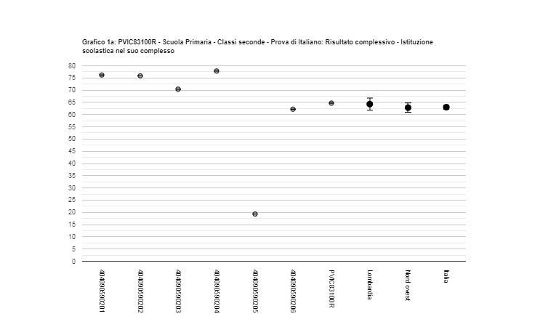

Questo grafico mostra le differenze dei punteggi medi dell'intera scuola e delle sue classi rispetto ai punteggi medi della regione, dell'area geografica e dell'Italia intera.

Grafici prova di Matematica
Risultato complessivo

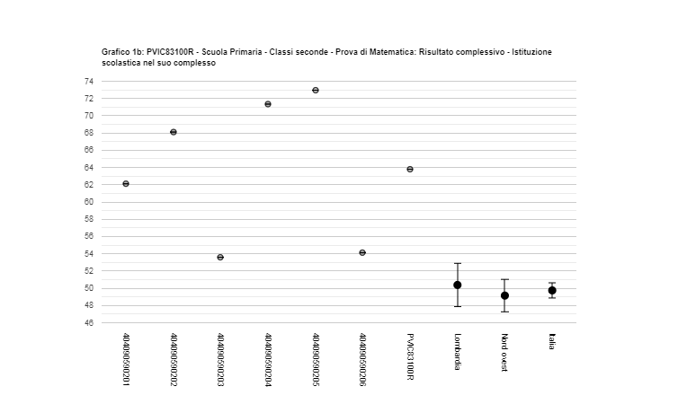

Questo grafico mostra le differenze dei punteggi medi dell'intera scuola e delle sue classi rispetto ai punteggi medi della regione, dell'area geografica e dell'Italia intera.

